Bojnický duatlon
7.ročník

M-SR
St. a ml. žiakov / žiačok

Slovenský pohár v duatlone
muži, ženy, veteráni, juniori, juniorky, starší a mladší žiaci, žiačky

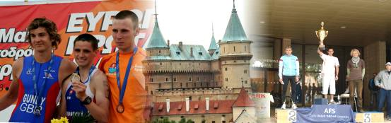

Dátum: 5. septembra 2009 sobota

Organizátor: TRIKLUB FTVŠ Bratislava, A-SPORT team Prievidza

Miesto: Hurbanovo námestie (pod zámkom) Bojnice

Objemy: muži, ženy, juniori, juniorky, veteráni 5km-20km-2,5km
starší žiaci, žiačky 3km-10-km-2km
mladší žiaci, žiačky 2km-6km-1km

Časový rozpis : od 7.30 hod prezentácia
9.30 hod uzatvorenie depa pre kategórie mladších a starších žiakov, žiačok
9.45 hod štart mladší žiaci, žiačky
cca 10.10 po dobehnutí posledného pretekára, štart starších žiakov, žiačok
11.45 hod uzatvorenie depa muži, ženy, juniorky, juniori, veteráni
12.00 hod štart muži, ženy, juniori, juniorky, veteráni
15 min. po dobehnutí posledného pretekára vyhodnotenie (všetky kategórie)

Štartovné: bez štartovného Starší a mladší žiaci, žiačky
10€ Muži, ženy, juniori, juniorky, veteráni, neregistrovaní s cyklistickou prilbou

Prihlášky: Milan Urbanovský, Ľ. Ondrejova 10/12, 971 01 Prievidza
Tel. mobil: 0918 40 48 76

Ceny: Víťaz získa putovný pohár od firmy Gebrüder Weiss
Medaily z M-SR získajú iba pretekári v kat. žiaci, žiačky
Tombola - po vyhodnotení najlepších pretekárov

Fin. odmeny: Muži absolútne poradie:
50€, 40€, 30€, 20€, 10€, 10€, 10€, 10€, 10€, 10€,
Ženy absolútne poradie:
40€, 30€, 20€, 10€, 10€

Tajná prémia: Bude sa nachádzať na cyklistickej trati.

Trate: Beh- ulicami Bojníc
Cyklistika- Bojnice- Dlžín a späť (členitý terén)
Nebezpečné miesta budú vyznačené žltou farbou

Občerstvenie: Na trati + po dobehnutí do cieľa párky, alebo kapustnica

Preteká sa na vlastné nebezpečenstvo !!!

